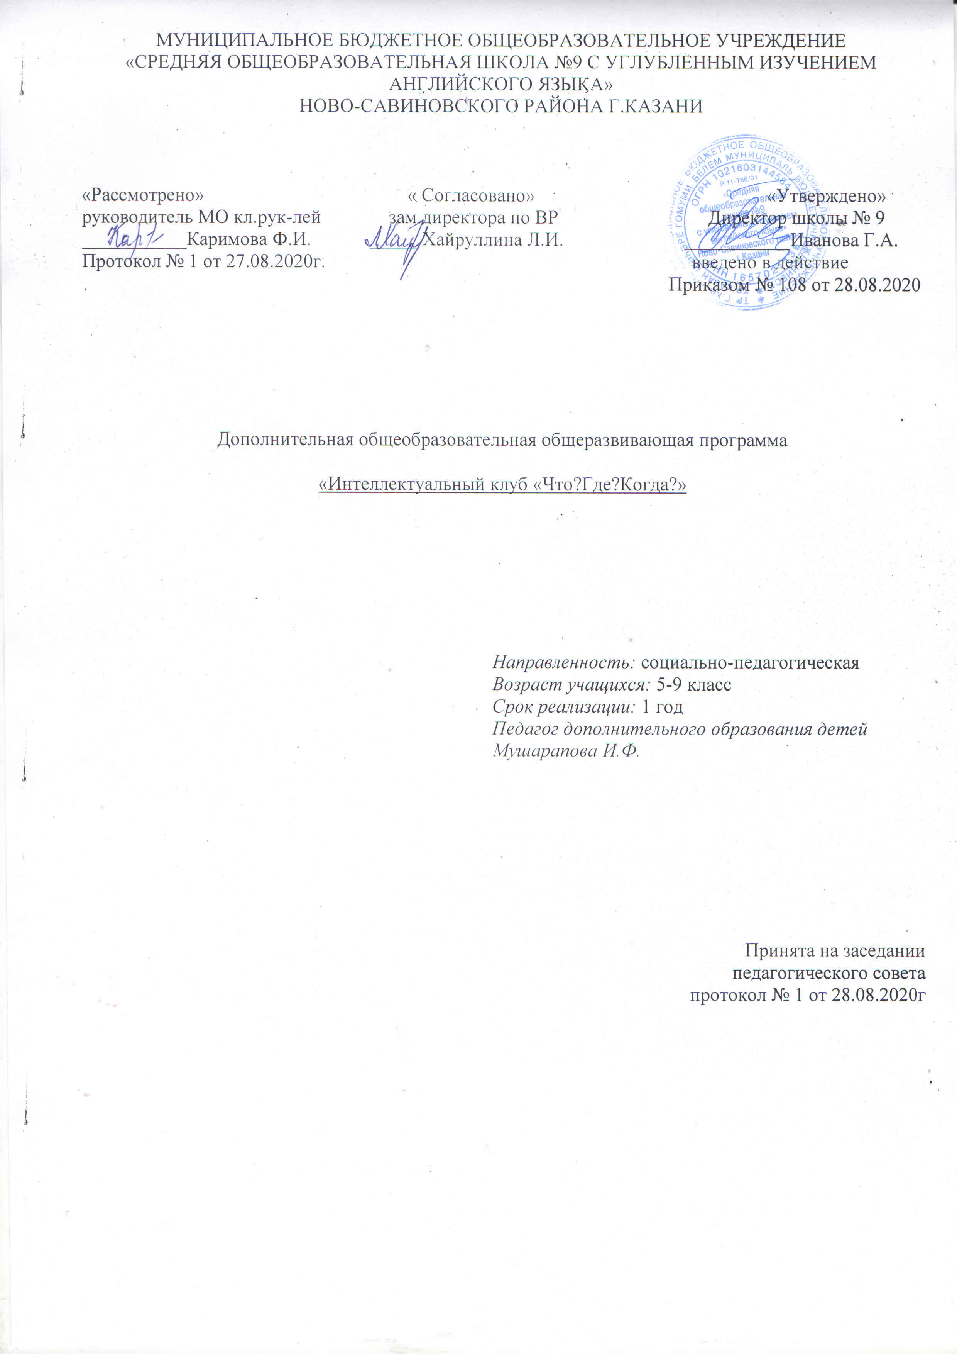

Пояснительная записка
Дополнительная общеобразовательная общеразвивающая программа составлена для 5-9-х классов на основании следующих нормативных документов:
- Положение о дополнительной общеобразовательной общеразвивающей программе МБОУ «Школа № 9»

Актуальность. Содержание Программы направлено на то, чтобы дать обучающимся не только знания, но и обеспечить формирование и развитие познавательной активности, творческого мышления, умений и навыков целенаправленного труда. Реализация Программы позволяет обучающимся освоить на практике и закрепить знания и умения, соприкасающиеся с базовыми школьными дисциплинами: литература, география, история, биология, русский язык и др. Программа «Интеллектуального клуба «Что?Где?Когда?» направлена на развитие интеллектуальных способностей детей, привлечение их к участию в школьных и муниципальных турах интеллектуальных игр и марафонах знаний. Программа составлена по принципу имитации разнообразных интеллектуальных игр.
Обучение по программе «Интеллектуального клуба» актуально для интеллектуально одаренных детей и подростков, так как игры, предусмотренные деятельностью кружка, способствуют развитию основных характеристик творческого и логического мышления. Поиск ответа за достаточно малое время учит концентрации внимания, быстроте принятия решений. Элементы проектной и организаторской деятельности способствуют развитию навыков самостоятельной работы. Одним из важных воспитательных моментов является командный характер игры. Чтобы добиться результата, надо уметь слушать товарища, уважать его мнение, объективно оценивать и принимать коллективное решение. Навыки коллективной работы, полученные в игре, находят применение, как в школьной, так и во внеучебной деятельности обучающихся.
Занятия по программе «Интеллектуального клуба» способствуют воспитанию нравственных и моральных качеств детей и подростков, так как соблюдение правил игры и честность по отношению к сопернику является одним из важнейших принципов деятельности кружка. И еще одна отличительная черта – уважение к своей команде, к организаторам и к противнику. Дружеская атмосфера в клубе позволяет избавиться от агрессии к сопернику по игре, создать доброжелательный настрой по отношению ко всем играющим. Любая игра, это своеобразный вид спорта. А для спорта важно постоянное самосовершенствование, работа над собой. Ни один спортсмен не добьется успеха без волевых качеств, самообладания и стремления к победе – то же касается и участника интеллектуальной игры.
Один из самых сложных моментов не только в игре, но и в жизни,- не обратить внимания на неудачу, не бросить начатое дело. Но еще сложнее адекватно воспринять свою собственную победу. Тренировки в кружке делают и победы, и поражения регулярными, превращают их в обыденные происшествия и воспитывают спокойное отношение к ним.

Место курса в учебном плане
Курс рассчитан на учащихся 5-9 классов. Программа рассчитана на 1 год.
На программу «Интеллектуального клуба «Что?Где?Когда?» отводится 70 часов (2 часа в неделю). Занятия проводятся один раз в неделю (по 2 академических часа: по 45 минут с перерывом 10 минут).

Формы проведения занятий:
– лекция;
– беседа;
– тренировочные упражнения;
– игры;
– конкурс;
– сообщения;
– презентация.
Основной формой проведения занятий является игра.

В рамках кружка проходят внеурочные занятия (районные, городские интеллектуальные игры, турниры). Программа рассчитана на развитие интеллектуальных и творческих способностей учащихся, а также на подготовку школьников к районным турнирам по интеллектуальным играм, марафонам знаний.

Цель программы – создание условий для развития личности и создание основ творческого потенциала учащихся по определенному направлению объединения дополнительного образования.

Задачи программы:
1. Формирование позитивной самооценки, самоуважения.
2. Формирование в сотрудничестве:
- умение вести диалог, координировать свои действия с действиями партнеров по совместной деятельности;
- способности доброжелательно и чутко относиться к людям, сопереживать;
- формирование социально адекватных способов поведения.
3. Формирование способности к организации деятельности и управления ею:
- воспитание целеустремленности и настойчивости;
- формирование навыков организации рабочего пространства и рационального использования рабочего времени;
- формирование умения самостоятельно и совместно планировать деятельность и сотрудничество;
- формирование умения самостоятельно и совместно принимать решения.
4. Формирование умения решать творческие задачи.
5. Формирование умения работать с информацией (сбор, систематизация, хранение, использование).
При реализации программы используются следующие формы занятий:
- Теоретические (лекции, беседы)
- Творческие работы
- Проектные работы
- Тренинги общения
- Викторины, конкурсы
- Просмотры видеофильмов
- Видеопутешествия

Интернет-ресурсы:
- intolimp.org
- ped-kopilka.ru
- canva.com
- rg.ru
- onlinequiz.ru
- 1001viktorina.ru
- shkolabuduschego.ru

Учебно-тематический план или Структура курса
№ п/п | Содержание курса | Количество  часов
1 | Введение | 1
2 | Теоретическая часть | 11
3 | Практическая часть | 52
4 | Резерв | 6
Итого |  | 70

Календарно-тематическое планирование

№ | Дата проведения | Наименование тем | Количество часов
№ | Дата проведения | Наименование тем | теорет | практ
Введение
1 |  | Вводное занятие | 1
Раздел 1. Теоретическая часть
2 |  | Вопрос – основа игры | 1
3-4 |  | Конкурс составления вопросов |  | 2
5 |  | Компоненты успешной игры | 1
6 |  | Принципы игры в команде | 1
7-8 |  | Техника мозгового штурма | 1 | 1
9-10 |  | Отборочные игры для формирования команды городского туринира «Что? Где? Когда?» |  | 2
11-12 |  | Упражнения на сыгранность команды |  | 2
Раздел 2. Практическая часть
13-14 |  | Лингвистические игры |  | 2
15-16 |  | Виды интеллектуальных игр |  | 2
17 |  | Игра «Что? Где? Когда?». Правила и особенности игры | 1
18 |  | Разбор вопросов игры «Что? Где? Когда?» | 1
19-20 |  | Игры «Что? Где? Когда?» |  | 2
21 |  | Игра «4 картинки одно слово». Правила и особенности игры | 1
22 |  | Составление заданий к игре «4 картинки одно слово» |  | 1
23-24 |  | Игра «4 картинки одно слово» |  | 2
25 |  | «Своя игра». Правила и особенности игры | 1
26-28 |  | Игра «Своя игра». Тренировочные игры |  | 3
29-30 |  | Игры «Что? Где? Когда?» |  | 2
31 |  | Игра «Пентагон». Правила и особенности игры | 1
32 |  | Игра «Пентагон» |  | 1
33 |  | «Брейн-ринг». Правила игры | 1
34-36 |  | Игры «Брейн-ринг» |  | 3
37-38 |  | Интеллектуальные викторины |  | 2
39-40 |  | Игры «Что? Где? Когда?» |  | 2
41-42 |  | Игра «Перевертыши» |  | 2
43-44 |  | «Своя игра». Тематические игры. Республика Татарстан |  | 2
45 |  | Игра «Activity». Правила и особенности игры | 1
46 |  | Игра «Activity» |  | 1
47 |  | Игра «100 к 1». Правила и особенности игры | 1
48 |  | Игра «100 к 1» |  | 1
49-50 |  | Тематическая игра «Что? Где? Когда?»: «История» |  | 2
51-52 |  | Интеллектуальная игра «Алфавит» |  | 2
53-54 |  | «Своя игра». Тематические игры. Мир вокруг нас |  | 2
55-56 |  | Интеллектуальные викторины |  | 2
57-58 |  | Игра «4 картинки одно слово» |  | 2
59-60 |  | Тематическая игра «Что? Где? Когда?»: «Вокруг света за 60 минут» |  | 2
61-62 |  | Малые интеллектуальные игры |  | 2
63-64 |  | Игра «Кубик чудес» |  | 2
65-70 |  | Резерв |  | 6

